2023年度3月における簡易チャート

目標：2023年度中に2024年度の競技者登録を行いたい
対象：登録団体権限

手順：
- 団体年度更新で翌年度(2024年度)に更新します
- 同じ画面の翌年度(2024年度)更新対象競技者一覧に2023年度の競技者が未登録で一覧表示されます
- 更新したい競技者をチェックして「競技者年度更新」を行います
- 登録申請の翌年度(2024年度)から該当競技者を登録申請します
- 競技者一覧を確認すると翌年度に「翌」が表示されます
- エントリー画面に競技者が表示されます

※詳細は後述します

注意点：
- 新規登録は団体年度更新を行っているかで振る舞いが変わります
  - 3月中に翌年度（2024年度）の新規登録[正規/エントリー用]（競技者番号新規発行）は不可です
  - 3月中に翌年度（2024年度）の新規登録[正規/エントリー用]を行いたい場合は団体年度更新が必要です
  - 3月中に翌年度（2024年度）の団体年度更新を行った場合は競技者新規登録の際に2023年度と2024年度を選択できます
- 競技者一覧 > 正規登録一覧
  - 3月末までは2023年度の登録済み競技者一覧が表示されます
  - 4月1日からは2023年度の登録済み競技者一覧は表示されなくなります
- エントリーについて
  - 登録申請後に大会エントリーに表示されます
  - 2023年度3月末までは翌年度（2024年度）に更新した競技者も一覧に表示されます

各チャートの詳細：

1.団体年度更新で翌年度(2024年度)に更新します

更新前：
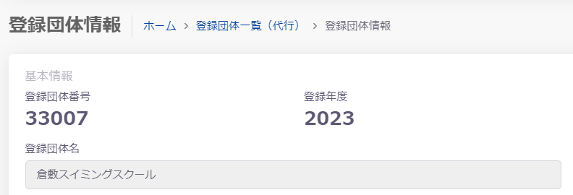

更新後：登録年度が2024に変わります

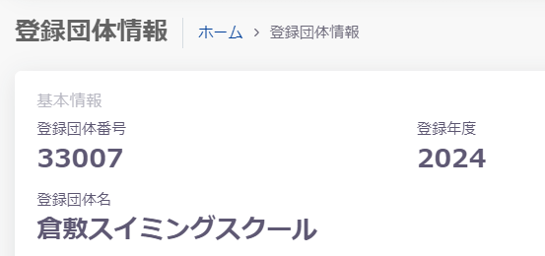

年度更新方法：

1.年度更新 > 翌年度(2024年度)を選択

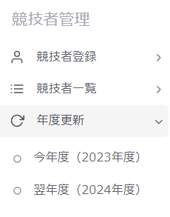

2.団体年度更新を行います

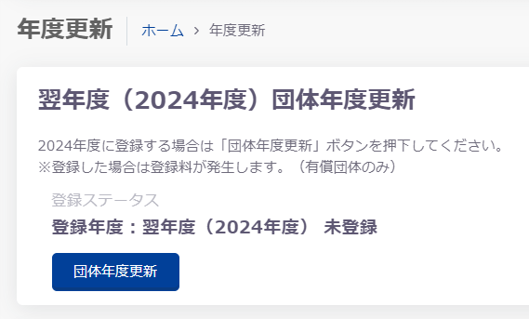

年度更新後：

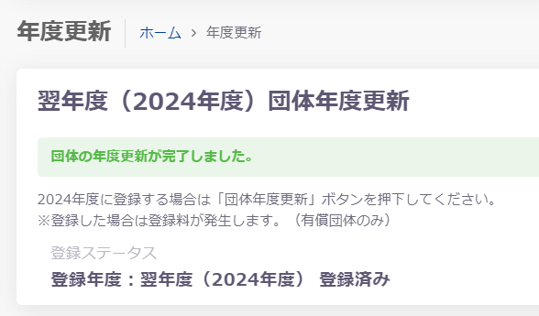

2. 同じ画面の翌年度(2024年度)更新対象競技者一覧に2023年度の競技者が未登録で一覧表示されます

2023年3月時点：

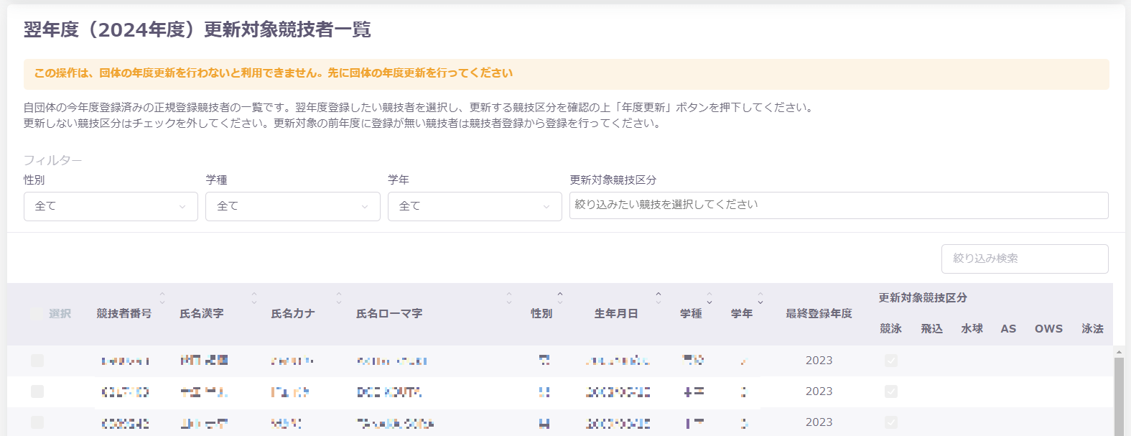

団体年度更新後：

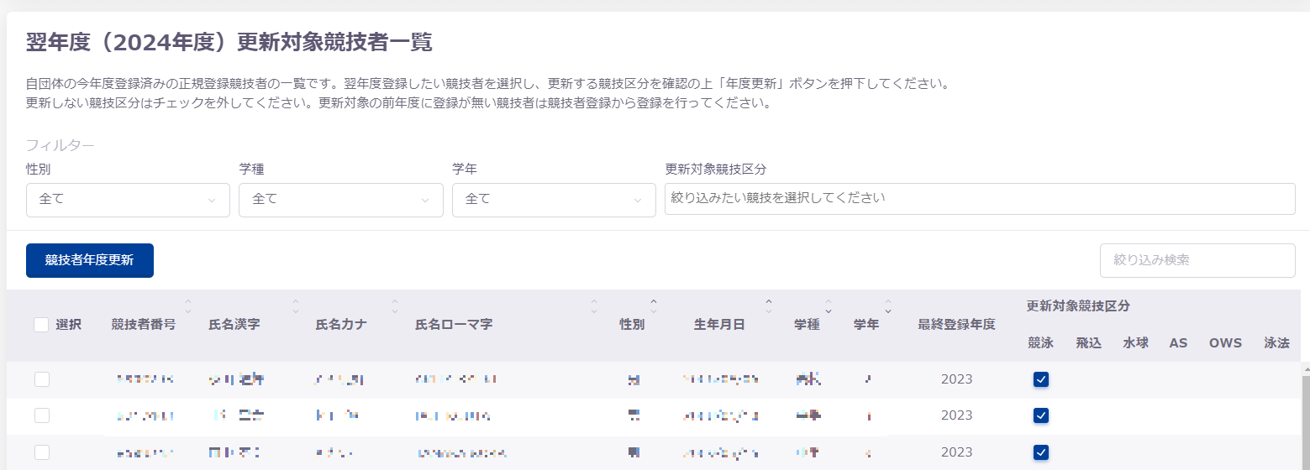

3. 更新したい競技者をチェックして「競技者年度更新」を行います

※団体年度更新が必要です
※一括で競技者を翌年(2024年度)に更新できます
※競技者の更新競技区分を確認します
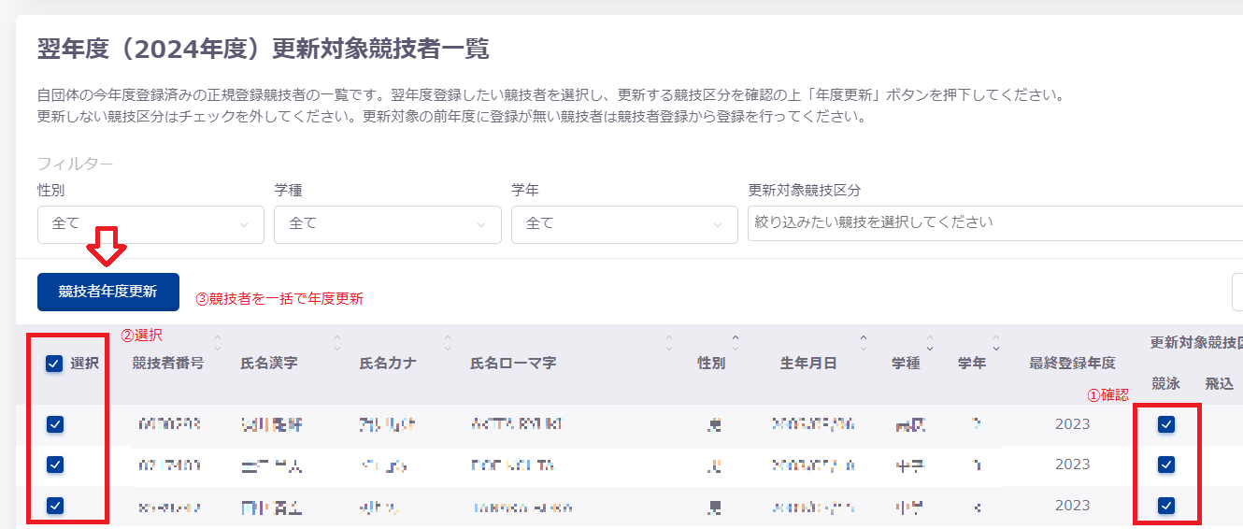

競技者翌年度更新後：

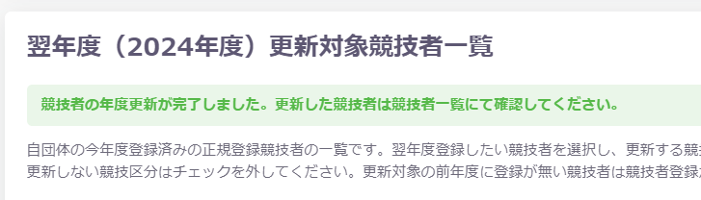

4. 登録申請の翌年度(2024年度)から該当競技者を登録申請します

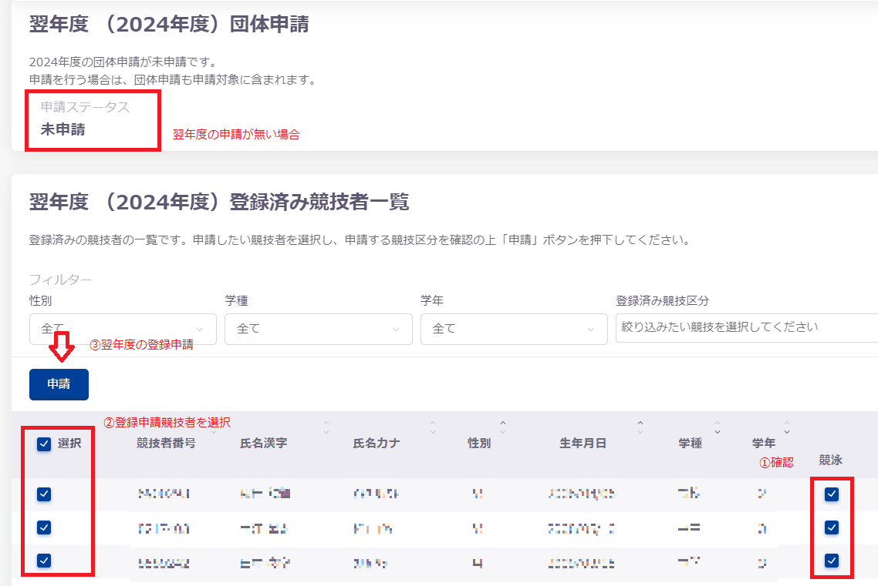

※翌年度(2024年度)申請情報に間違いがなければ「申請実行」を行います

5. 競技者一覧を確認すると翌年度に「翌」が表示されます

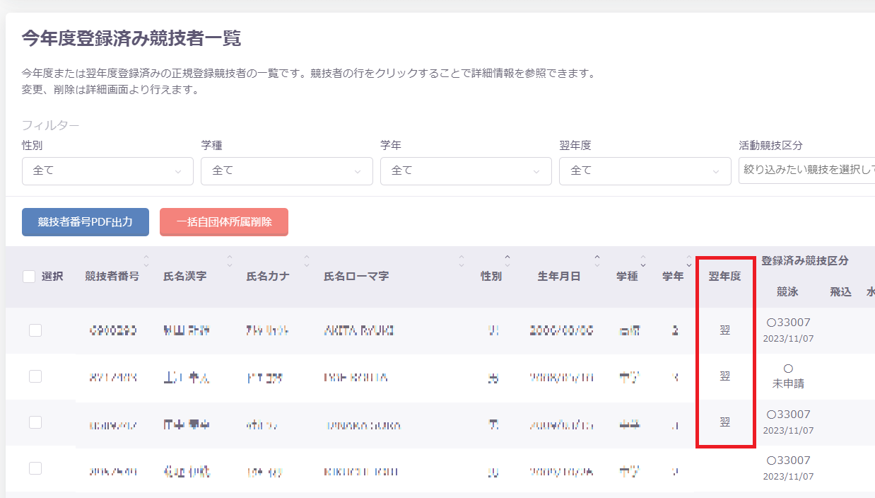

6. エントリー画面に競技者が表示されます

大会エントリー一覧：

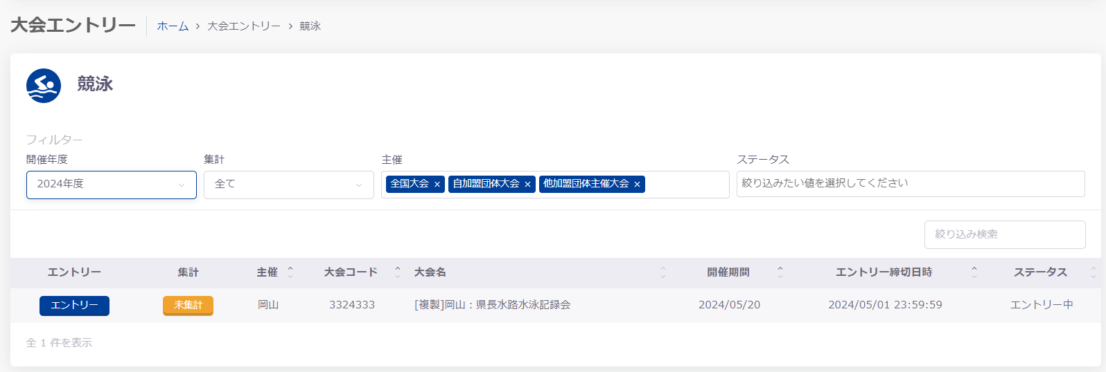

大会エントリー画面：

